VY_32_INOVACE_19_TV_67_0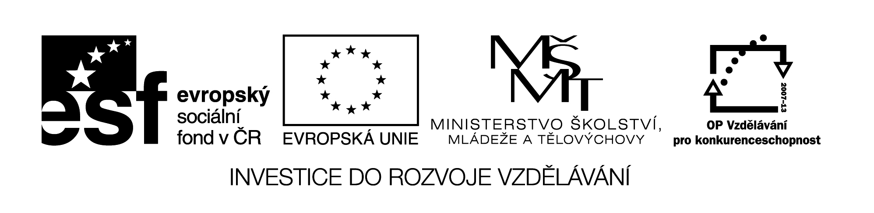3

|  |  |
| --- | --- |
| **Šablona č. 19** | |
| **Vzdělávací oblast** | Člověk a zdraví |
| **Předmět** | Tělesná výchova |
| **Tematický okruh** | Lyžování, snowboarding |
| **Ročník** | 6. – 7. |
| **Anotace** | Zpracovaná přednáška údržby lyžařské výzbroje |
| **Autor** | Mgr. Ciboch Michal |
| **Očekávaný výstup** | Dovede využít lyží k zimní turistice |
| **Průřezová témata** |  |
| **Klíčová slova** | Sjezdové vosky, parafíny, stoupací vosky, skluz |
| **Druh učebního materiálu** | Prezentace |